**Задание 8**

**А. Задание 8-1**

**Без НДС**

Оборотно-сальдовая ведомость за февраль:  
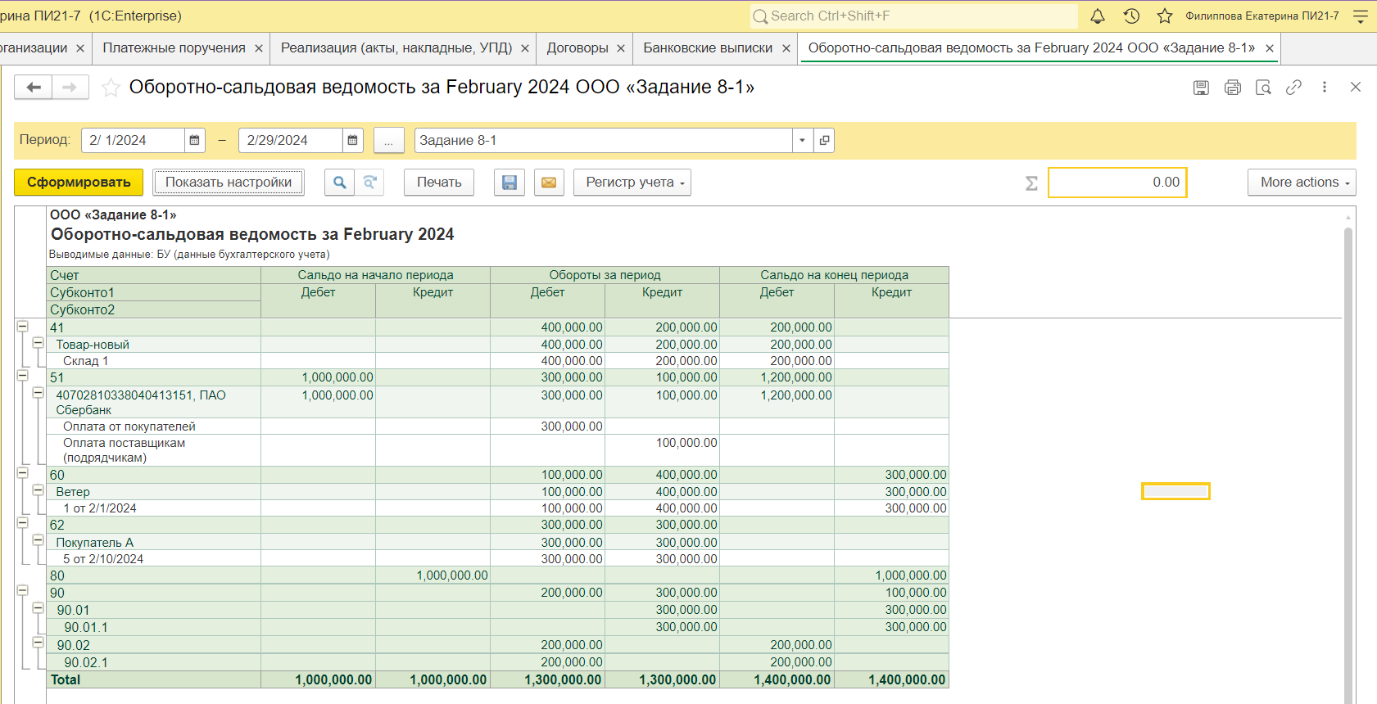

Оборотно-сальдовая ведомость за март:

Оборотно-сальдовая ведомость за апрель:

**По итогам ввода хозяйственных операций ответьте на следующие вопросы**

1. Определите величину прибыли/убытка (в рублях) по итогам: февраля, марта, апреля, февраля-марта, марта-апреля. На каком счете бухгалтерского учета отражается эта информация?

(ОСВ по счету 90)

1. Какова стоимостная оценка запасов товара на конец февраля, марта, апреля? На каком счете бухгалтерского учета отражается эта информация?

(ОСВ по счету 41)

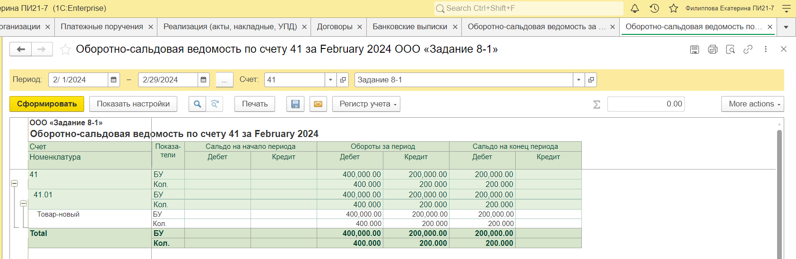

1. Какая сумма денег имеется на расчетном счете организации на конец февраля, марта, апреля? На каком счете бухгалтерского учета отражается эта информация?

(ОСВ по счету 51)

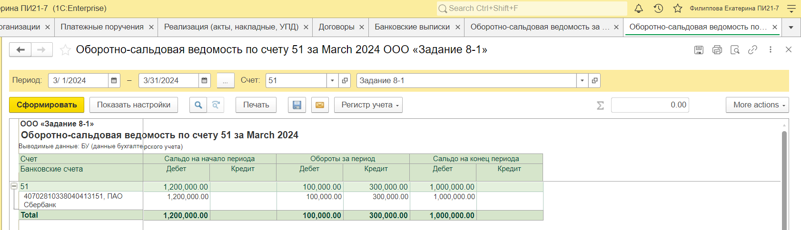

1. Какова ситуация взаиморасчетов с покупателями на конец апреля? Кто кому должен: мы должны покупателям или они нам и какие суммы? На каком счете бухгалтерского учета отражается эта информация?

(ОСВ по счету 62)

Покупатель Б должен 70 000

Покупатель В должен 20 000